BACCALAURÉAT PROFESSIONNEL
Épreuve scientifique - Sous-Épreuve de Mathématiques
Etude de l’influence de la vitesse sur la réparation de pare-brise

Date de l’évaluation ...... / ...... / ......
NOM et Prénom du CANDIDAT ...................................................

Grille chronologique d’évaluation pendant l’épreuve

Appels | Questions | Compétences | Attendus | (a)
 |  |  |  | 0 | 1 | 2
n°1 | 1.1 | Rechercher, extraire et organiser l’information | - La surface du disque est connue.  - Les surfaces sont exprimés dans la même unité.
n°1 | 1.2 | Rechercher, extraire et organiser l’information | - La probabilité est exprimée correctement sous forme d’un rapport de surfaces.  - La probabilité est donnée sous forme décimale.  - Le résultat est cohérent avec la surface calculée en 1.1.
n°1 | 2.1 | Raisonner, argumenter, critiquer et valider un résultat | - Le choix de la fonction alea est expliqué.  - Les multiplications par 140 et par 90 sont justifiées.
n°1 | 2.2 | Expérimenter | - Les formules sont dupliquées à l’aide de la poignée de copie.  - Le nombre de 500 simulations est obtenu
n°1 | 2.3 | Expérimenter | - La formule permettant le comptage est correctement saisie.  - L’addition des résultats de comptage des colonnes F et G est effectuée.  - La division par 500 est effectuée.
n°1 | 2.4 | Raisonner, argumenter, critiquer et valider un résultat | - Le calcul de l’intervalle de fluctuation à 0,95 est effectué.  - La valeur de fréquence est validée ou invalidée si erreur en première partie.  - Une erreur éventuelle en partie 1 est identifiée
n°1 | 2.4 | Présenter, communiquer un résultat | - La réponse est réalisée sous forme d’une ou plusieurs phrases construites.
n°1 | 2.5 | Choisir et exécuter une méthode de résolution | - Le candidat montre qu’il sait passer du langage de la vie courante (ou , et ) au langage probabiliste (union, intersection).  - La formule proposée permet d’obtenir le résultat attendu.  - Les notions d’intersection et de réunion sont acquises
n°1 | 2.6 | Choisir et exécuter une méthode de résolution | - Le résultat est cohérent avec la formule proposée
n°1 | 2.7 | Présenter, communiquer un résultat | - Les explications apportées à l’oral explicitent les traces écrites.
n°2 | 3.1 | Raisonner, argumenter, critiquer et valider un résultat | - L’hypothèse d’une augmentation est émise.  - L’augmentation est décrite (comme linéaire/exponentielle….)
n°2 | 3.2 | Expérimenter | - Le tableau est correctement réalisé.  - Les fréquences sont obtenues.
n°2 | 3.3 | Expérimenter | - Le graphique est obtenu.  - Le nom des axes est noté.  - L’unité de vitesse est reportée sur l’axe  - L’ajustement affine est réalisé.  - L’équation de la droite d’ajustement est affichée.
n°2 | 3.4 | Raisonner, argumenter, critiquer et valider un résultat | - La conclusion est cohérente avec l’hypothèse émise.
n°2 | 3.4 | Présenter, communiquer un résultat | - Les explications apportées à l’oral explicitent les traces écrites.  - Le candidat fait preuve d’initiative pour proposer d’autres simulations.

Colonne (a) : appréciation du niveau d’acquisition

2: conforme aux attendus | 1 : partiellement conforme aux attendus | 0 : non conforme aux attendus

GRILLE NATIONALE D’ÉVALUATION EN MATHÉMATIQUES
Nom et prénom : | Diplôme préparé :
❶ Liste des capacités, connaissances et attitudes évaluées :
Capacités | - Reconnaître et réinvestir des situations de probabilités issues d’expériences aléatoires connues : tirage aléatoire avec ou sans remise, urnes.  - Passer du langage probabiliste au langage courant et inversement.  - Calculer la probabilité d’un événement par addition des probabilités d’événements élémentaires.  - Exercer un regard critique sur des données statistiques en s’appuyant sur une probabilité de 0,95.  - Calculer la moyenne de la série des fréquences fi des échantillons aléatoires de même taille n prélevés.  - Représenter à l’aide des TIC un nuage de points  - Déterminer, à l’aide des TIC, une équation de droite qui exprime de façon approchée une relation entre les ordonnées et les abscisses des points du nuage
Connaissances | - Intervalle de fluctuation  - Expérience aléatoire, événement élémentaire, univers  - Probabilité d’un événement.  - Evénement élémentaires équiprobables.  - Séries statistiques quantitatives à deux variables : nuage de points.  - Ajustement affine.
Attitudes | - L’ouverture à la communication, au dialogue  - La rigueur et la précision,  - Le goût de chercher et de raisonner,  - L’esprit critique vis-à-vis de l’information disponible.

Thématique utilisée : Prévention, Santé et Sécurité

❷ Évaluation |  | Questions | Appréciation du niveau d’acquisition
Aptitudes  à mobiliser des connaissances et des compétences pour résoudre des problèmes | Rechercher, extraire et organiser  l’information. | 1.1  1.2 | /1
 | Choisir et exécuter une méthode de résolution. | 2.5  2.6 | /2
 | Raisonner, argumenter, critiquer et valider un résultat. | 2.1  2.4  3.1  3.4 | /2
 | Présenter, communiquer un résultat. | 2.4  2.7  3.4 | /2
 |  |  | / 7
Capacités liées à  l’utilisation  des TIC | Expérimenter  ou Simuler  ou Émettre des conjectures  ou Contrôler la vraisemblance  de conjectures. | 2.2  2.3  3.2  3.3
 |  |  | / 3
 |  | TOTAL | / 10

BACCALAURÉAT PROFESSIONNEL

ÉPREUVE DE MATHÉMATIQUES

SUJET DESTINÉ AU CANDIDAT

Nom et Prénom du candidat :

Date et heure d’évaluation : N° poste de travail :………..

Salle : Laboratoire multimédia n°…….

Spécialités concernées :

Maintenance de véhicules automobiles, option voitures particulières

Electrotechnique énergie équipements communicants
Prothèse dentaire

Le sujet comporte 6 pages numérotées de 1/6 à 6/6. Un formulaire se trouve en page 6/6.

Le sujet et le formulaire sont à rendre avec la copie.

L’emploi des instruments de calcul est autorisé pour cette épreuve. En particulier toutes les calculatrices de poche (format maximal 21 cm × 15 cm), y compris les calculatrices programmables et alphanumériques, sont autorisées à condition que leur fonctionnement soit autonome et qu’il ne soit pas fait usage d’imprimante.

L’échange de calculatrices entre les candidats pendant les épreuves est interdit (circulaire n°99-186 du 16 novembre 1999 BOEN n°42).

Dans la suite du document, ce symbole signifie "Appeler l’examinateur".

Si l’examinateur n’est pas immédiatement disponible lors de l’appel, poursuivre le travail en attendant son passage.

Les trois parties peuvent être traitées de manière indépendante.

Aujourd’hui, la réparation d’impacts mineurs et de fissures dus aux gravillons sur les pare-brise est une pratique très développée. La réparation permet d’éviter la dépose du pare-brise, elle est beaucoup plus rapide qu’un remplacement et son coût est également plus faible.

Le pare-brise est divisé en trois zones distinctes :
- Zone n°1 : zone hors du champ de balayage des essuie-glaces.
- Zone n°2 : zone de balayage des essuie-glaces.
- Zone n°3 : zone située dans le champ de balayage de l’essuie-glace conducteur, dans la champ de vision direct de la route.
La zone n°3 est circulaire de diamètre 300 mm, située sur l’axe médian du conducteur, et positionnée sur le pare-brise à mi-hauteur de la zone de balayage de l’essuie-glace.
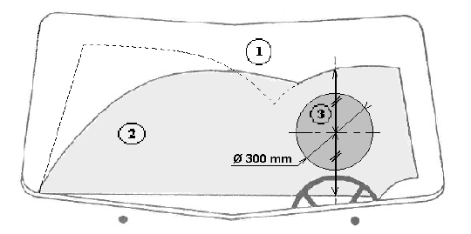 source : Centre Technique de l’Assurance
La réparation du pare-brise est possible en zones 1 et 2 lorsque l’impact a une dimension inférieure à 25 mm (diamètre d’une pièce de deux euros). Dans la zone 3, la réparation n’est pas conseillée et n’est pas mise en œuvre en raison de la difficulté de l’opération (aucun défaut optique ne doit persister). En outre, si l’impact est situé à moins de 5 cm d’un bord du pare-brise la réparation ne sera pas effectuée.

Pour toute la suite du problème nous considérerons un pare-brise rectangulaire tel que définit sur la figure ci-dessous. Les dimensions sont données en centimètres.

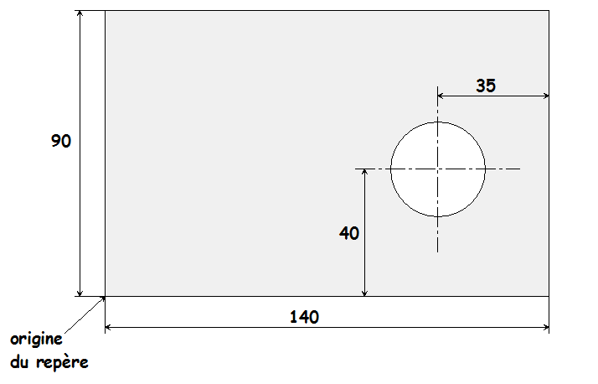
L’objectif de l’étude est de simuler l’effet d’impacts dus à des gravillons sur le pare-brise d’un véhicule et d’en mesurer les conséquences sur la réparation. Tout impact laissant une trace sur le pare-brise doit faire l’objet d’un passage chez un professionnel.

Première partie : étude géométrique

  - Exprimer puis calculer la surface réparable du pare-brise.

  - Exprimer puis calculer la probabilité pour qu’un impact de moins de 25mm de diamètre, situé aléatoirement sur le pare-brise, soit réparable. Arrondir le résultat au millième.

Seconde partie : simulation numérique pour un véhicule roulant à 90 km/h

  - Ouvrir le fichier nommé « reparation_pare_brise » et justifier le choix des deux formules saisies dans les cellules B3 et C3.

2.2 Compléter la feuille de calcul pour simuler 500 impacts de gravillons sur le pare-brise.
  - Déterminer la fréquence d’impacts en zone non réparable. Vous calculerez cette fréquence en cellule J6. Noter cette valeur.

  - Déterminer l’intervalle [p – ; p + ] et comparer avec la probabilité attendue (question 1.2).

Nous définissons les événements suivants et les probabilités associées :
G : « La trace de l’impact a une dimension supérieure à 25mm » P (G) = 1,7.10⁻⁷
N : « L’impact ne laisse pas de trace sur le pare-brise » P(N) = 0,891
R : « L’impact se produit dans une zone où la réparation est envisageable » P(R) = 0,7693
C : « L’impact se produit dans une zone non réparable » P(C) = 0,2307
T : « L’impact laisse une trace sur le pare-brise » P(T) = 0,109
  - Exprimer l’évènement « le pare-brise doit être remplacé » à l’aide des événements décrits précédemment.

  - Calculer la probabilité de remplacement d’un pare-brise suite à un impact avec un gravillon, arrondir le résultat à 10⁻³ près.

  - La fréquence de remplacement du pare-brise est affichée en J2. Comparer cette valeur avec la probabilité déterminée à la question précédente.

Appel n°1 : Présenter à l’examinateur les résultats obtenus à la question 2.4, la méthode de calcul choisie pour répondre à la question 2.5 et les conclusions apportées à la question 2.7.

Troisième partie : étude de l’effet de la vitesse.

  - Conjecturer l’effet de l’augmentation de la vitesse du véhicule sur le taux de remplacement du pare-brise ? Vous veillerez à utiliser un vocabulaire adapté et à donner une description précise de l’effet escompté.

  - Sur la deuxième feuille du classeur Excel, construire un tableau dans lequel figurent deux colonnes identifiées « vitesse du véhicule » et « fréquence de remplacement » et reporter les valeurs suivantes : 100, 120, 130, 140 et 150 km/h pour les vitesses et respectivement 0,144 ; 0,433 ; 0,769 et 0,920 et 1 pour les fréquences. Compléter ce tableau en déterminant par simulation les fréquences pour des vitesses de 85, 90 et 110 km/h.

  - Représenter graphiquement la fréquence de remplacement en fonction de la vitesse du véhicule et réaliser un ajustement affine. On veillera à afficher l’équation de la droite d’ajustement. Noter l’équation de la droite.

  - La simulation réalisée permet-elle de valider l’hypothèse émise à la question 3.1 ? Argumenter votre réponse.

Appel n°2 : Faire vérifier l’équation de la droite obtenue. Indiquer à l’examinateur de quelle manière la simulation a pu conforter votre hypothèse, ou quelle simulation vous souhaiteriez produire pour compléter l’étude.

Formulaire

Fonctions logiques

ET(valeur_logique1;valeur_logique2;…) renvoie VRAI si tous les arguments sont vrais et renvoie FAUX si l’un des arguments au moins est faux.

OU(valeur_logique1;valeur_logique2;…) renvoie VRAI si un argument est vrai, renvoie FAUX si tous les arguments sont faux.

SI(test_logique;valeur_si_vrai;valeur_si_faux) renvoie une valeur si le résultat d’une condition spécifiée est vrai et une autre valeur si le résultat est faux.

VRAI() renvoie la valeur logique VRAI.

FAUX() renvoie la valeur logique FAUX.

Fonctions mathématiques et statistiques

ARRONDI(nombre;no_chiffre) arrondit un nombre au nombre de chiffre indiqué.

ENT(nombre) arrondit un nombre à l’entier immédiatement inférieur

MEDIANNE(nombre1;nombre2;…) renvoie la valeur médiane, ou le nombre qui se trouve au milieu de la liste.

MOYENNE(nombre1;nombre2;…) renvoie la moyenne (espérance mathématique) des arguments qui peuvent être des nombres, des noms ou des références contenant des nombres.

NB.SI(plage;critère) détermine le nombre de cellules non vides répondant à la condition à l’intérieur d’une plage.

NB.VIDE(plage) compte le nombre de cellules vides à l’intérieur d’une plage spécifiée.

PUISSANCE(nombre;puissance) renvoie la valeur du nombre élevé à la puissance désignée

SOMME(nombre1;nombre2;…) renvoie la somme des nombres dans une plage de cellule

MOYENNE(nombre1;nombre2;…) renvoie la moyenne (espérance mathématique) des arguments qui peuvent être des nombres, des noms ou des références contenant des nombres.

